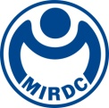
新聞資料NEWS LETTER
金屬中心攜手LED產業
共同擘畫智慧機械創新藍圖
隨著政府以推動智慧製造朝向智能工廠為目標，為使智慧製造能快速擴散我國LED產業，金屬中心承接工業局光電及半導體設備產業發展計畫，與國際半導體產業協會(SEMI Taiwan)共同舉辦「LED設備通訊協定成果說明會」，於10/20在南港展覽館盛大舉行，本活動集結台灣電子設備協會(TEEIA)、台灣光電及半導體產業協會(TOSIA)、台灣區照明燈具輸出業同業公會(TLFEA) 之各公協會代表，以及LED產業終端廠晶元光電、東貝光電，設備商和椿科技、元利盛精密機械、京碼、勵威電子、億力鑫系統、迅得機械、凱勒斯科技等國內LED相關業者，共同見證台灣LED產業設備通訊協定標準之發佈，期以此標準的建立使台灣廠商能提升生產運作整體效益，共同擘畫下個階段的發展藍圖，以提升LED產業競爭力及加速升級相關設備與產業。

金屬中心鄭永茂副處長指出，金屬中心依據行政院推動智慧機械產業之政策，匯集各界專家、企業的意見，今年以來邀請LED相關設備商、終端廠、系統商與SEMI共同成立LED設備通訊協定工作小組，歷經多次開會研討，最後完成並制定國內LED設備通訊協定標準初版之共識。

本次成果發表會除公告說明通訊協定標準制訂成果內容，同時邀請終端業者分享產業自動化未來趨勢，推廣設備產業分享製造設備連線經驗，並藉由系統商導入通訊協定標準案例分享，激發未來更多合作機會，朝向推動國內智慧製造的目標邁進。

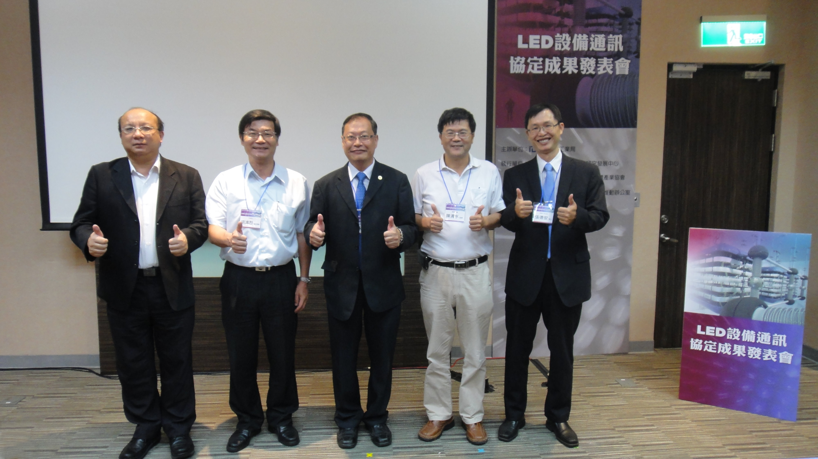
左(一)TEEIA王信陽秘書長、左(二) TOSIA胡鴻烈副主任委員、左(三)金屬中心鄭永茂副處長、左(四)照明公會陳清水監事、左(五) SEMI Taiwan張德安博士

